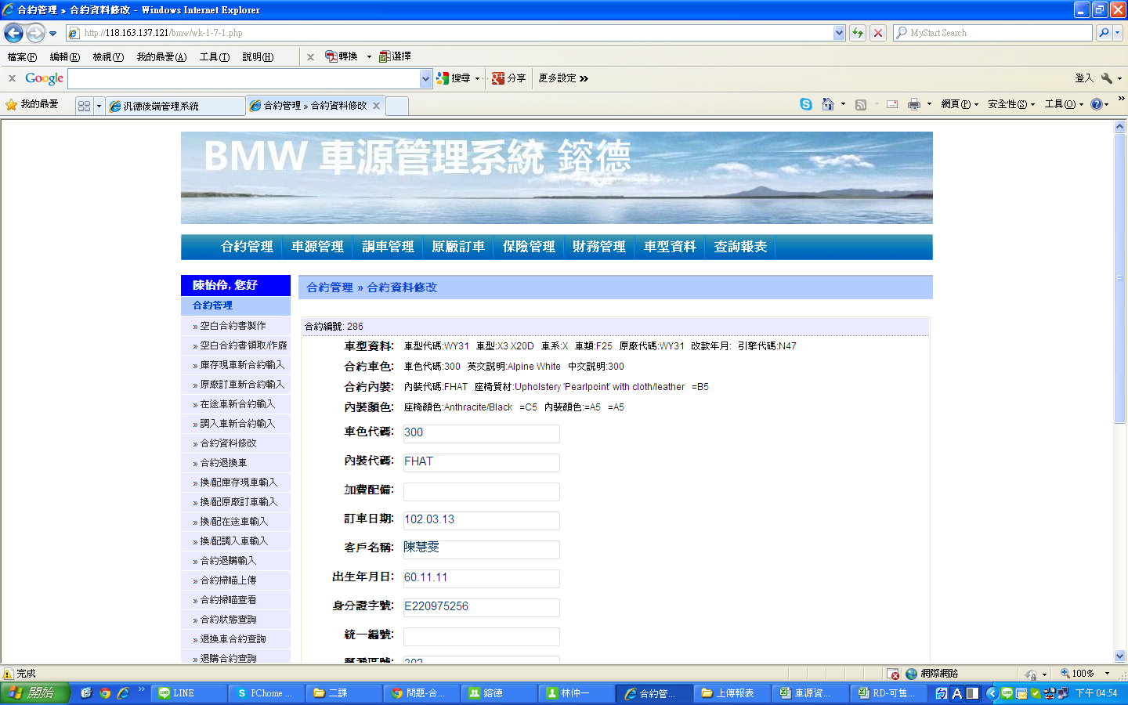

合約管理 » 合約資料修改

請增加車身號碼、生產月份、選配代號 欄位